Meghívó

Kedves Természetbarát Sporttárs!

Tisztelettel meghívlak a Budapesti Természetbarát Sportszövetség 2009. május 7-én (csütörtökön) 17.00 órakor kezdődő közgyűlésére.
A közgyűlés helyszíne: 1053 Budapest, Curia u. 3. földszinti tanácsterem

Napirendi pontok

- A BTSSZ közhasznúsági jelentése
- A Számvizsgáló Bizottság jelentése
- A 2009. évi költségvetés előterjesztése
- Sportszakmai beszámoló a 2008. évről
- Kitűntetések átadása
6. Egyebek

A mandátumokat a Mandátumvizsgáló Bizottság vizsgálja. Tagjai: Lehoczki Zoltán (elnök), Telek György, Udvarnagyi Miklós (tagok). A Mandátumvizsgáló Bizottság a szavazás után Szavazatszámláló Bizottsággá alakul át.
Felhívom a figyelmet, hogy a küldötteknek érvényes MTSZ tagsággal kell rendelkeznie, és MTSZ igazolványát a közgyűlésre magával kell hoznia. Ellenkező esetben szavazati joggal nem rendelkezhet.

Megjelenésedre feltétlen számítunk!

Budapest, 2009. április 07. Üdvözlettel:
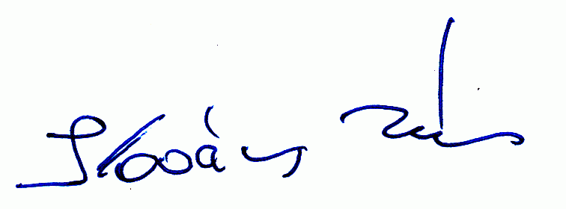
Kovács Tamás
Elnök
Mellékletek: Közhasznúsági jelentés
2008. évi mérleg
Számvizsgáló Bizottság jelentése
2009. évi költségvetés tervezet
Sportszakmai beszámoló 2008
Megbízási szelvény
Hozzászólási szelvény

